**TÀI LIỆU THIẾT KẾ GIAO DIỆN**

Mục Lục:

1. Đăng nhập: 3

2. Đăng ký: 4

3. Quên mật khẩu: 6

4. Thông tin cá nhân: 7

5. Màn hình chính: 9

6. Màn hình quyên góp: 10

7. Chi tiết đợt quyên góp: 11

8. Đăng nhập (Dành cho admin): 12

9. Quản lý nguời dùng: 13

10. Chi tiết người dùng 14

11. Thêm người dùng: 15

12. Cập nhật người dùng: 16

13. Quản lý đợt quyên góp: 17

14. Thêm đợt quyên góp: 18

15. Cập nhật đợt quyên góp: 20

16. Chi tiết đợt quyên góp: 21

# 1. Đăng nhập:

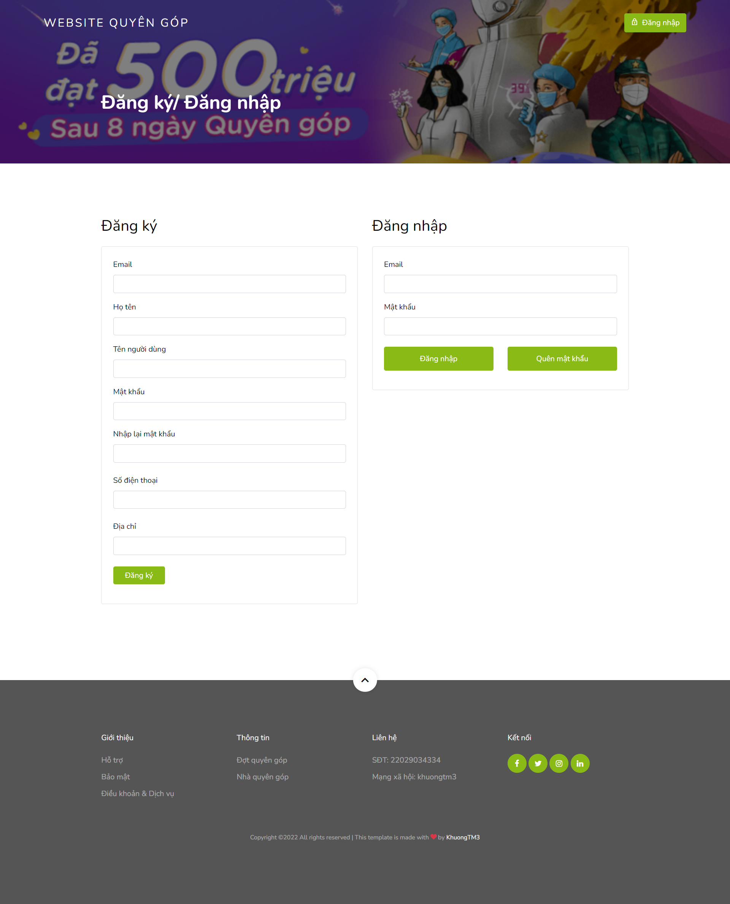

**Các thành phần của màn hình đăng nhập:**

|  |  |  |  |  |  |  |
| --- | --- | --- | --- | --- | --- | --- |
| **#** | **Item name** | **Control** | **Data type** | **I/O** | **Default Value** | **Description** |
| 1 | Đăng nhập | Label | Text | O |  | Hiển thị chữ ‘Đăng nhập’ |
| 2 | Email | Label | Text | O |  | Hiển thị chữ ‘Email’ |
| 3 | Mật khẩu | Label | Text | O |  | Hiển thị chữ ‘Mật khẩu’ |
| 4 | Email | Input | Input | I |  | Nhập email tương ứng |
| 5 | Mật khẩu | Input | Input | I |  | Nhập mật khẩu tương ứng |
| 6 | Đăng nhập | Button | Button | O |  | Thực hiện đăng nhập |
| 7 | Quên mật khẩu | Button | Button | O |  | Thực hiện quên mật khẩu |

# 2. Đăng ký:



**Các thành phần của màn hình đăng ký:**

|  |  |  |  |  |  |  |
| --- | --- | --- | --- | --- | --- | --- |
| **#** | **Item name** | **Control** | **Data type** | **I/O** | **Default Value** | **Description** |
| 1 | Đăng ký | Label | Text | O |  | Hiển thị chữ ‘Đăng ký’ |
| 2 | Email | Label | Text | O |  | Hiển thị chữ ‘Email’ |
| 3 | Họ tên | Label | Text | O |  | Hiển thị chữ ‘Họ và tên’ |
| 4 | Tên người dùng | Label | Text | O |  | Hiển thị chữ ‘Tên người dùng’ |
| 5 | Mật khẩu | Label | Text | O |  | Hiển thị chữ ‘Mật khẩu’ |
| 6 | Nhập lại mật khẩu | Label | Text | O |  | Hiển thị chữ ‘Nhập lại mật khẩu’ |
| 7 | Số điện thoại | Label | Text | O |  | Hiển thị chữ ‘Số điện thoại’ |
| 8 | Địa chỉ | Label | Text | O |  | Hiển thị chữ ‘Địa chỉ’ |
| 9 | Email | Input | Input | I |  | Nhập email tương ứng |
| 10 | Họ tên | Input | Input | I |  | Nhập họ và tên tương ứng |
| 11 | Tên người dùng | Input | Input | I |  | Nhập tên người dùng tương ứng |
| 12 | Mật khẩu | Input | Input | I |  | Nhập mật khẩu tương ứng |
| 13 | Nhập lại mật khẩu | Input | Input | I |  | Nhập lại mật khẩu tương ứng |
| 14 | Số điện thoại | Input | Input | I |  | Nhập lại số điện thoại tương ứng |
| 15 | Địa chỉ | Input | Input | I |  | Nhập địa chỉ tương ứng |
| 16 | Đăng ký | Button | Button | O |  | Hiển thị nút ‘Đăng ký’ |

# 3. Quên mật khẩu:

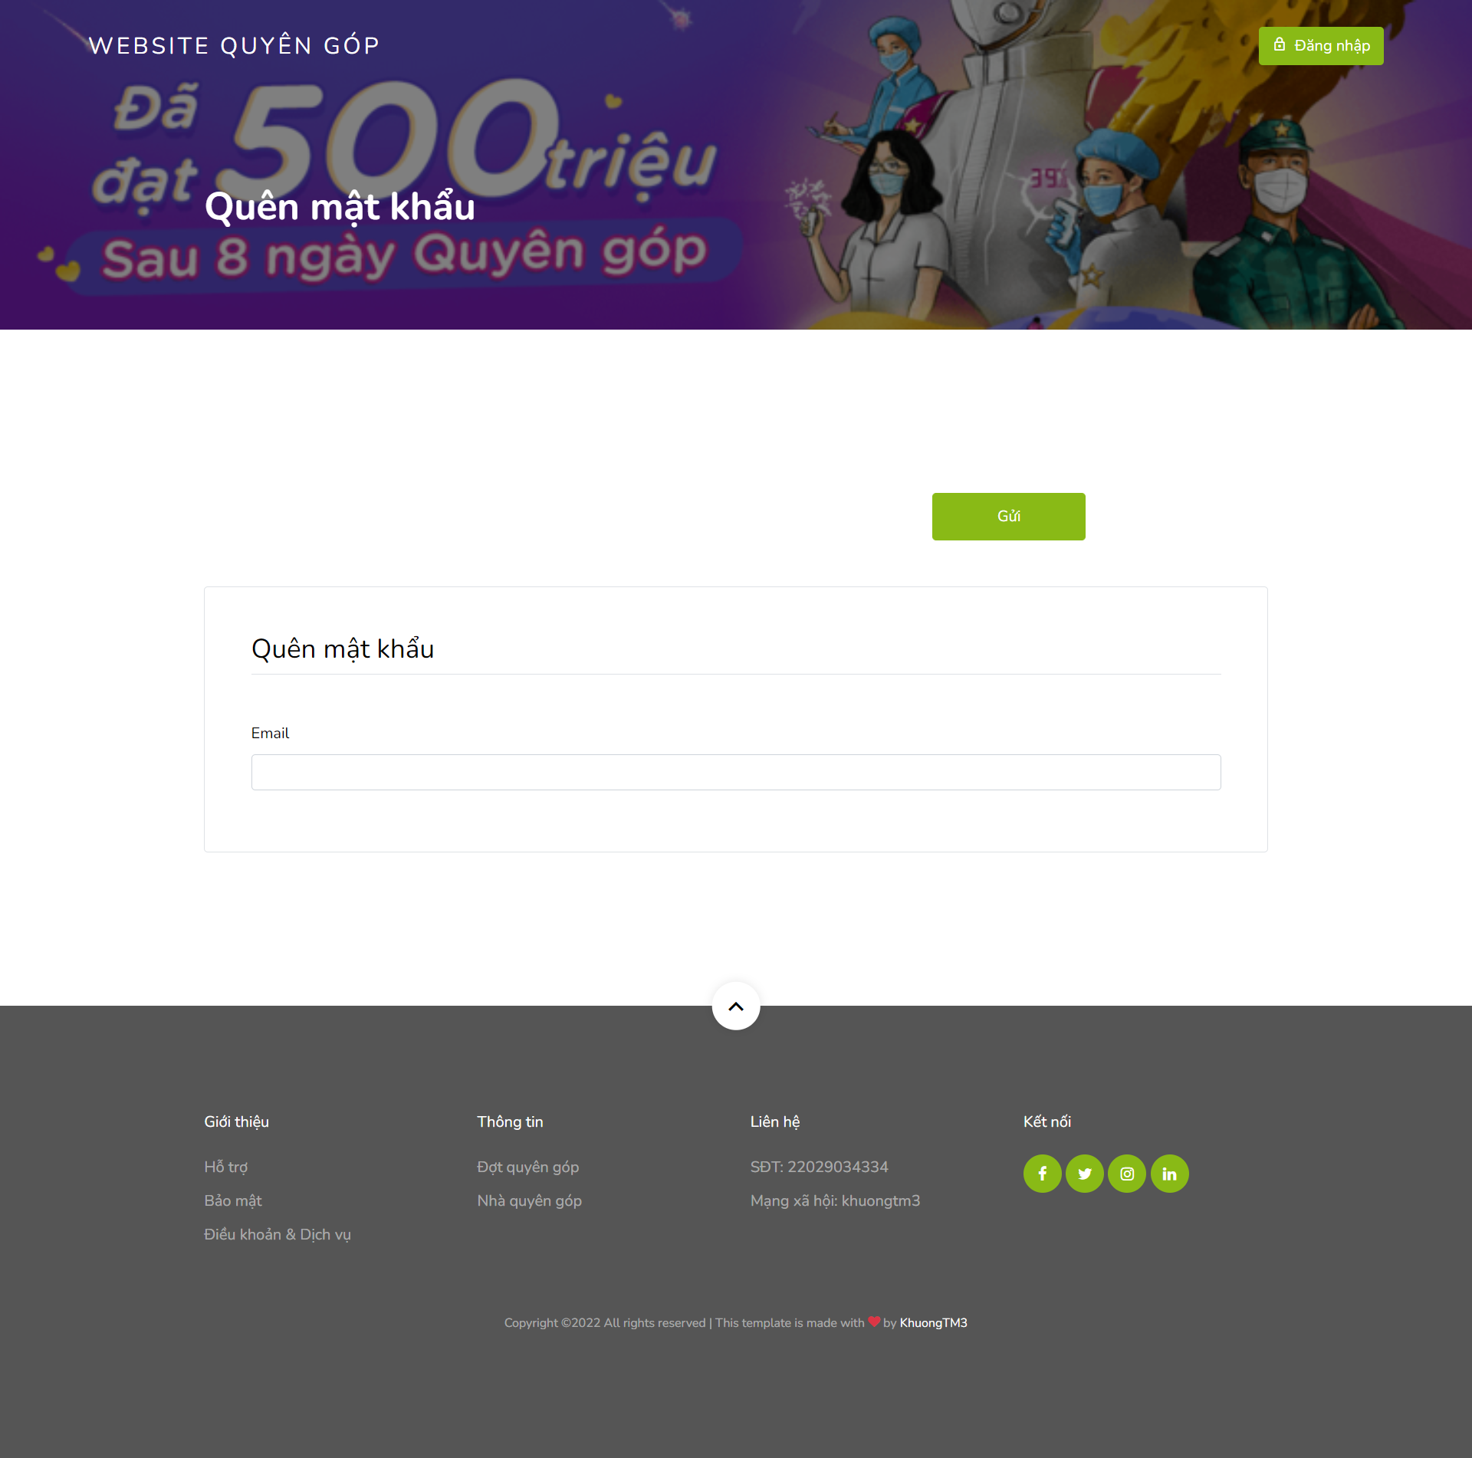

**Các thành phần của màn hình quên mật khẩu:**

|  |  |  |  |  |  |  |
| --- | --- | --- | --- | --- | --- | --- |
| **#** | **Item name** | **Control** | **Data type** | **I/O** | **Default Value** | **Description** |
| 1 | Quên mật khẩu | Label | Text | O |  | Hiển thị chữ ‘Quên mật khẩu’ |
| 2 | Email | Input | Input | I |  | Nhập email tương ứng |
| 3 | Gửi xác nhận | Button | Button | O |  | Hiển thị nút ‘Gửi’ |

# 4. Thông tin cá nhân:

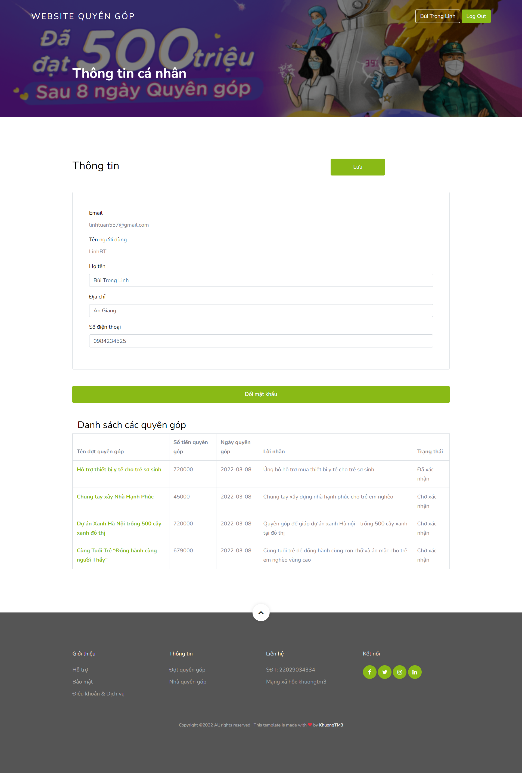

**Các thành phần của màn hình thông tin cá nhân:**

|  |  |  |  |  |  |  |
| --- | --- | --- | --- | --- | --- | --- |
| **#** | **Item name** | **Control** | **Data type** | **I/O** | **Default Value** | **Description** |
| 1 | Thông tin | Label | Text | O |  | Hiển thị chữ ‘Đăng ký’ |
| 2 | Email | Label | Text | O |  | Hiển thị chữ ‘Email’ |
| 3 | Họ tên | Label | Text | O |  | Hiển thị chữ ‘Họ và tên’ |
| 4 | Tên người dùng | Label | Text | O |  | Hiển thị chữ ‘Tên người dùng’ |
| 5 | Địa chỉ | Label | Text | O |  | Hiển thị chữ ‘Địa chỉ’ |
| 6 | Số điện thoại | Label | Text | O |  | Hiển thị chữ ‘Số điện thoại’ |
| 8 | Email | Label | Text | O |  | Hiển thị chữ ‘Email’ |
| 9 | Họ và tên | Input | Input | I |  | Nhập họ và tên tương ứng |
| 10 | Tên người dùng | Input | Input | I |  | Nhập tên người dùng tương ứng |
| 11 | Địa chỉ | Input | Input | I |  | Nhập địa chỉ tương ứng |
| 12 | Số điện thoại | Input | Input | I |  | Nhập số điện thoại tương ứng |
|  | Email | Input | Input |  |  | Nhập email tương ứng |
| 13 | Danh sách các đợt quyên góp | Label | Text | O |  | Hiển thị chữ ‘Danh sách các đợt quyên góp’ |
| 14 | Danh sách các đợt quyên góp | Tabel | Table | O |  | Có bảng để hiển thị thông tin cơ bản của đợt quyên góp |

# 5. Màn hình chính:

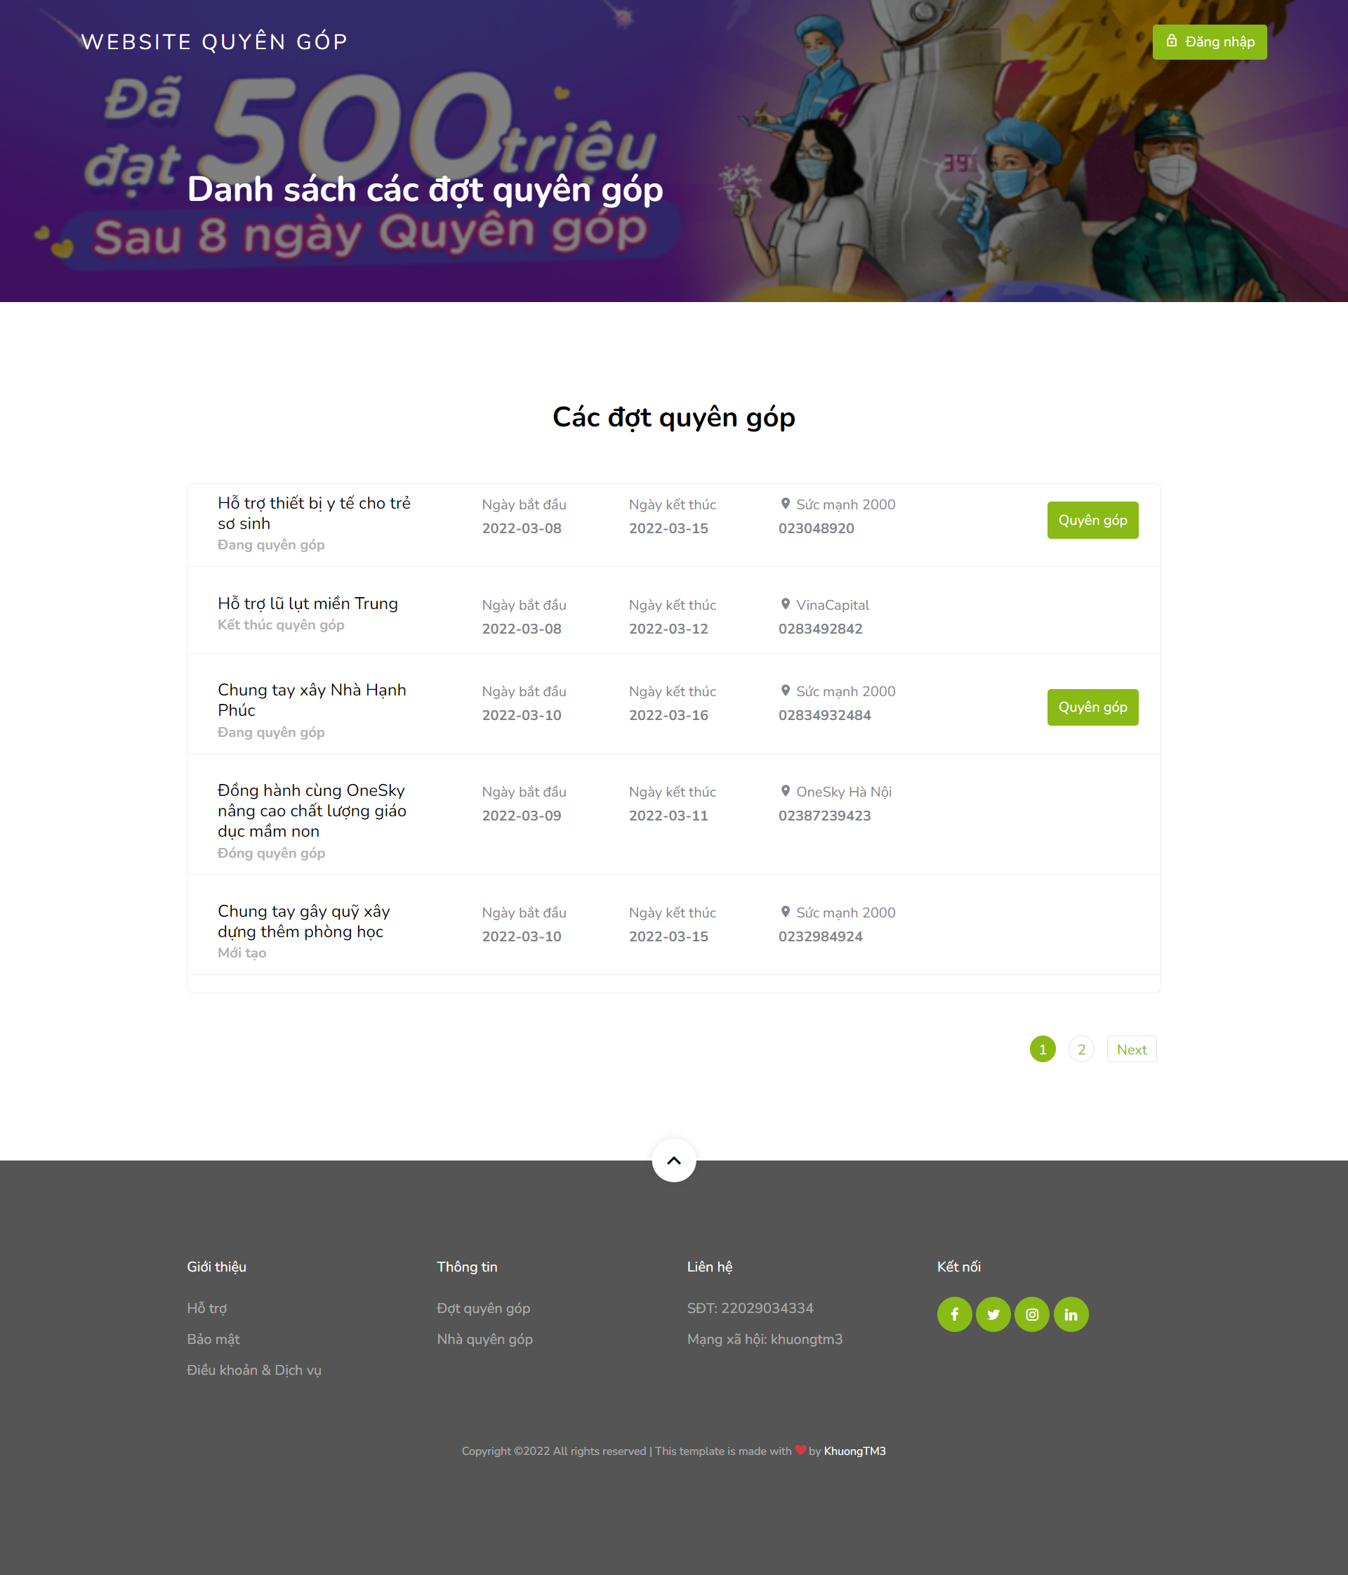

**Các thành phần của màn hình chính (trang chủ):**

|  |  |  |  |  |  |  |
| --- | --- | --- | --- | --- | --- | --- |
| **#** | **Item name** | **Control** | **Data type** | **I/O** | **Default Value** | **Description** |
| 1 | Các đợt quyên góp | Label | Text | O |  | Hiển thị chữ ‘Các đợt quyên góp’ |
| 2 | Các đợt quyên góp | Table | Table | O |  | Hiển thị các đợt quyên góp dưới dạng ‘bảng’ |
| 3 | Quyên góp | Button | Button | O |  | Hiển thị nút ‘Quyên góp’ |

# 6. Màn hình quyên góp:

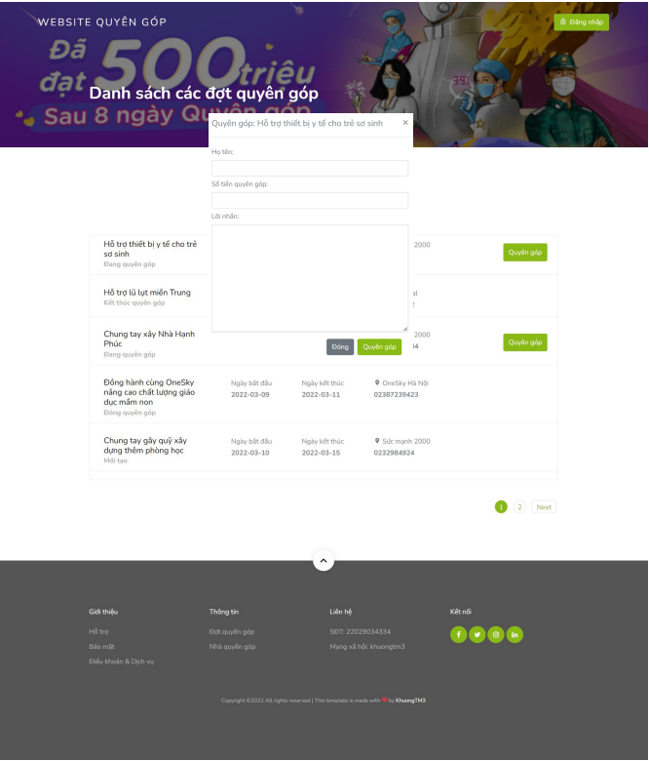

**Các thành phần của màn hình quyên góp:**

|  |  |  |  |  |  |  |
| --- | --- | --- | --- | --- | --- | --- |
| **#** | **Item name** | **Control** | **Data type** | **I/O** | **Default Value** | **Description** |
| 1 | Quyên góp | Label | Text | O |  | Hiển thị chữ ‘Quyên góp’ |
| 2 | Họ tên | Label | Text | O |  | Hiển thị chữ ‘Họ tên’ |
| 3 | Số tiền quyên góp | Label | Text | O |  | Hiển thị chữ ‘Số tiền quyên góp’ |
| 4 | Lời nhắn | Label | Text | O |  | Hiển thị chữ ‘Lời nhắn’ |
| 5 | Họ và tên | Input | Input | I |  | Nhập họ và tên tương ứng |
| 6 | Số tiền quyên góp | Input | Input | I |  | Nhập số tiền quyên góp tương ứng |
| 7 | Lời nhắn | Textarea | Input | I |  | Nhập lời nhắn tương ứng |
| 8 | Đóng | Button | Button | O |  | Hiển thị nút ‘Đóng” |
| 9 | Quyên góp | Button | Button | O |  | Hiển thị nút ‘Quyên góp’ |

# 7. Chi tiết đợt quyên góp:

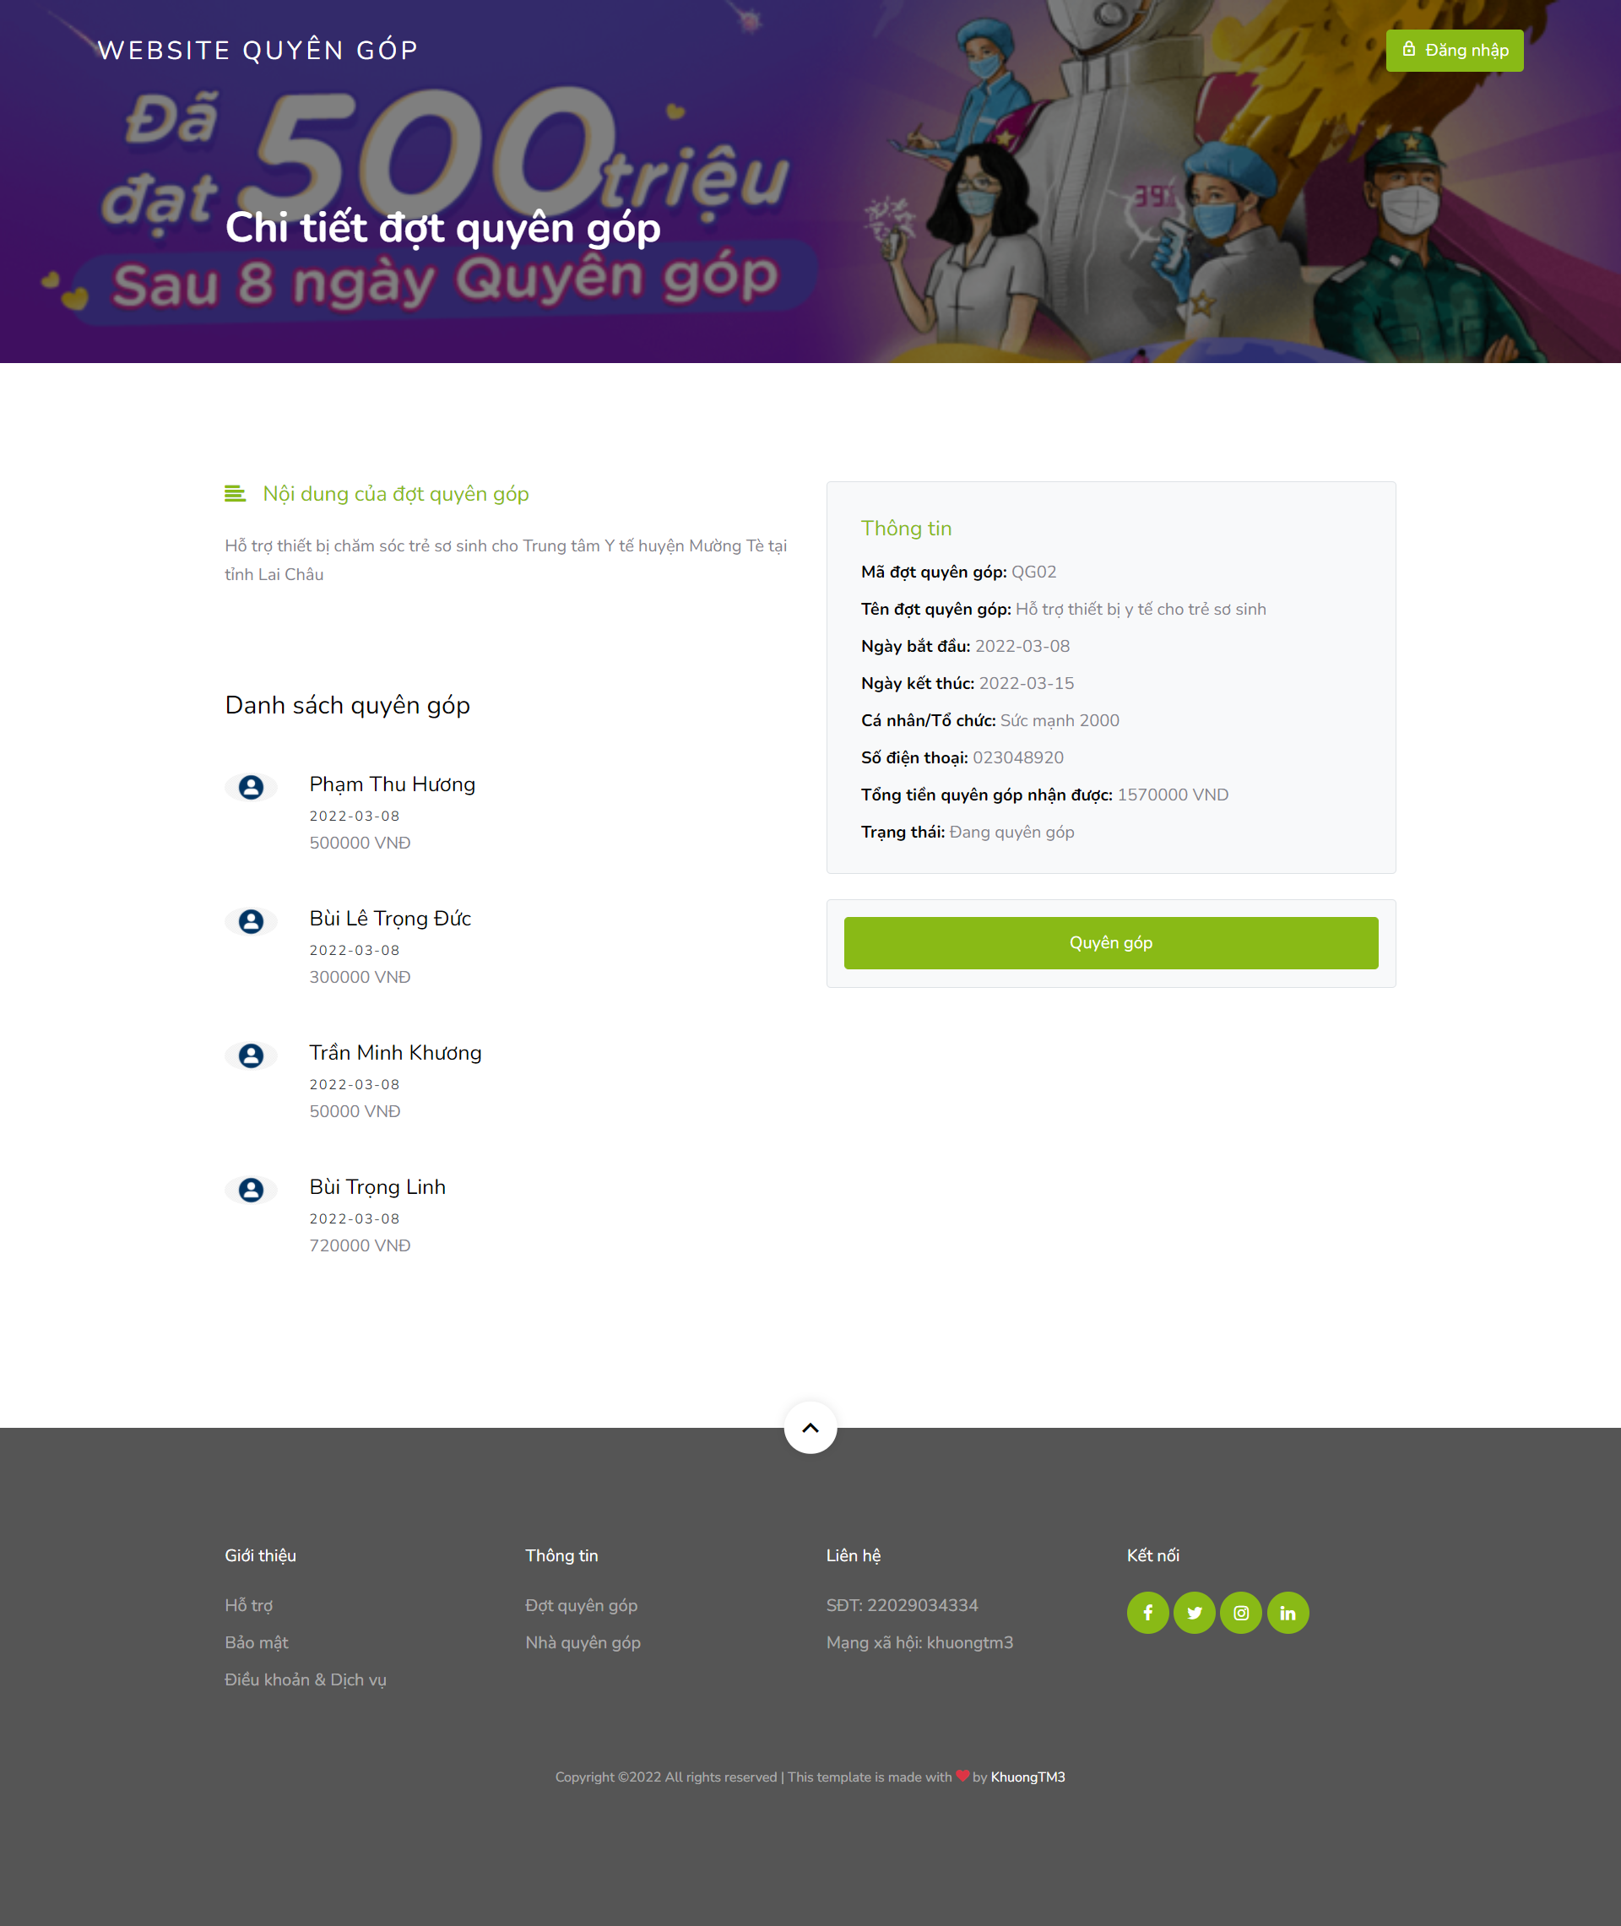

**Các thành phần của màn hình chi tiết đợt quyên góp:**

|  |  |  |  |  |  |  |
| --- | --- | --- | --- | --- | --- | --- |
| **#** | **Item name** | **Control** | **Data type** | **I/O** | **Default Value** | **Description** |
| 1 | Chi tiết đợt quyên góp | Label | Text | O |  | Hiển thị chữ ‘Chi tiết đợt quyên góp’ |
| 2 | Nội dung đợt quyên góp | Label | Text | O |  | Hiển thị chữ ‘Nội dung đợt quyên góp’ |
| 3 | Danh sách người quyên góp | Label | Text | O |  | Hiển thị chữ ‘Danh sách quyên góp’ |
| 4 | Thông tin | Label | Text | O |  | Hiển thị chữ ‘Thông tin’ |
| 5 | Mã đợt quyên góp | Label | Text | O |  | Hiển thị chữ ‘Mã đợt quyên góp’ |
| 6 | Tên đợt quyên góp | Label | Text | O |  | Hiển thị chữ ‘Tên đợt quyên góp’ |
| 7 | Ngày bắt đầu | Label | Text | O |  | Hiển thị chữ ‘Ngày bắt đầu’ |
| 8 | Ngày kết thúc | Label | Text | O |  | Hiển thị chữ ‘Ngày kết thúc’ |
| 9 | Cá nhân/Tổ chức | Label | Text | O |  | Hiển thị chữ ‘Cá nhân/Tổ chức’ |
| 10 | Số điện thoại | Label | Text | O |  | Hiển thị chữ ‘Số điện thoại’ |
| 11 | Tổng số tiền quyên góp | Label | Text | O |  | Hiển thị chữ ‘Tổng số tiền quyên góp’ |
| 12 | Trạng thái | Label | Text | O |  | Hiển thị chữ ‘Trạng thái’ |
| 13 | Quyên góp | Button | Button | O |  | Hiển thị nút ‘Quyên góp’ |

# 8. Đăng nhập (Dành cho admin):

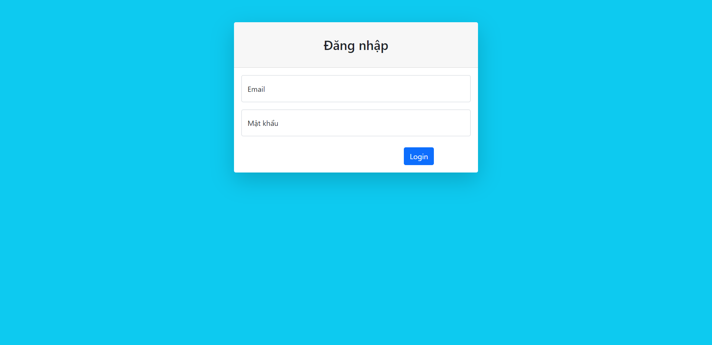

**Các thành phần của màn hình đăng nhập (Quản trị viên) :**

|  |  |  |  |  |  |  |
| --- | --- | --- | --- | --- | --- | --- |
| **#** | **Item name** | **Control** | **Data type** | **I/O** | **Default Value** | **Description** |
| 1 | Đăng nhập | Label | Text | O |  | Hiển thị chữ ‘Đăng nhập’ |
| 2 | Email | Label | Text | O |  | Hiển thị chữ ‘Email” |
| 3 | Mật khẩu | Label | Text | O |  | Hiển thị chữ ‘Mật khẩu’ |
| 4 | Email | Input | Input | I |  | Nhập email tương ứng |
| 5 | Mật khẩu | Input | Input | I |  | Nhập mật khẩu tương ứng |
| 6 | Login | Button | Button | O |  | Hiển thị nút ‘Login” |

# 9. Quản lý nguời dùng:

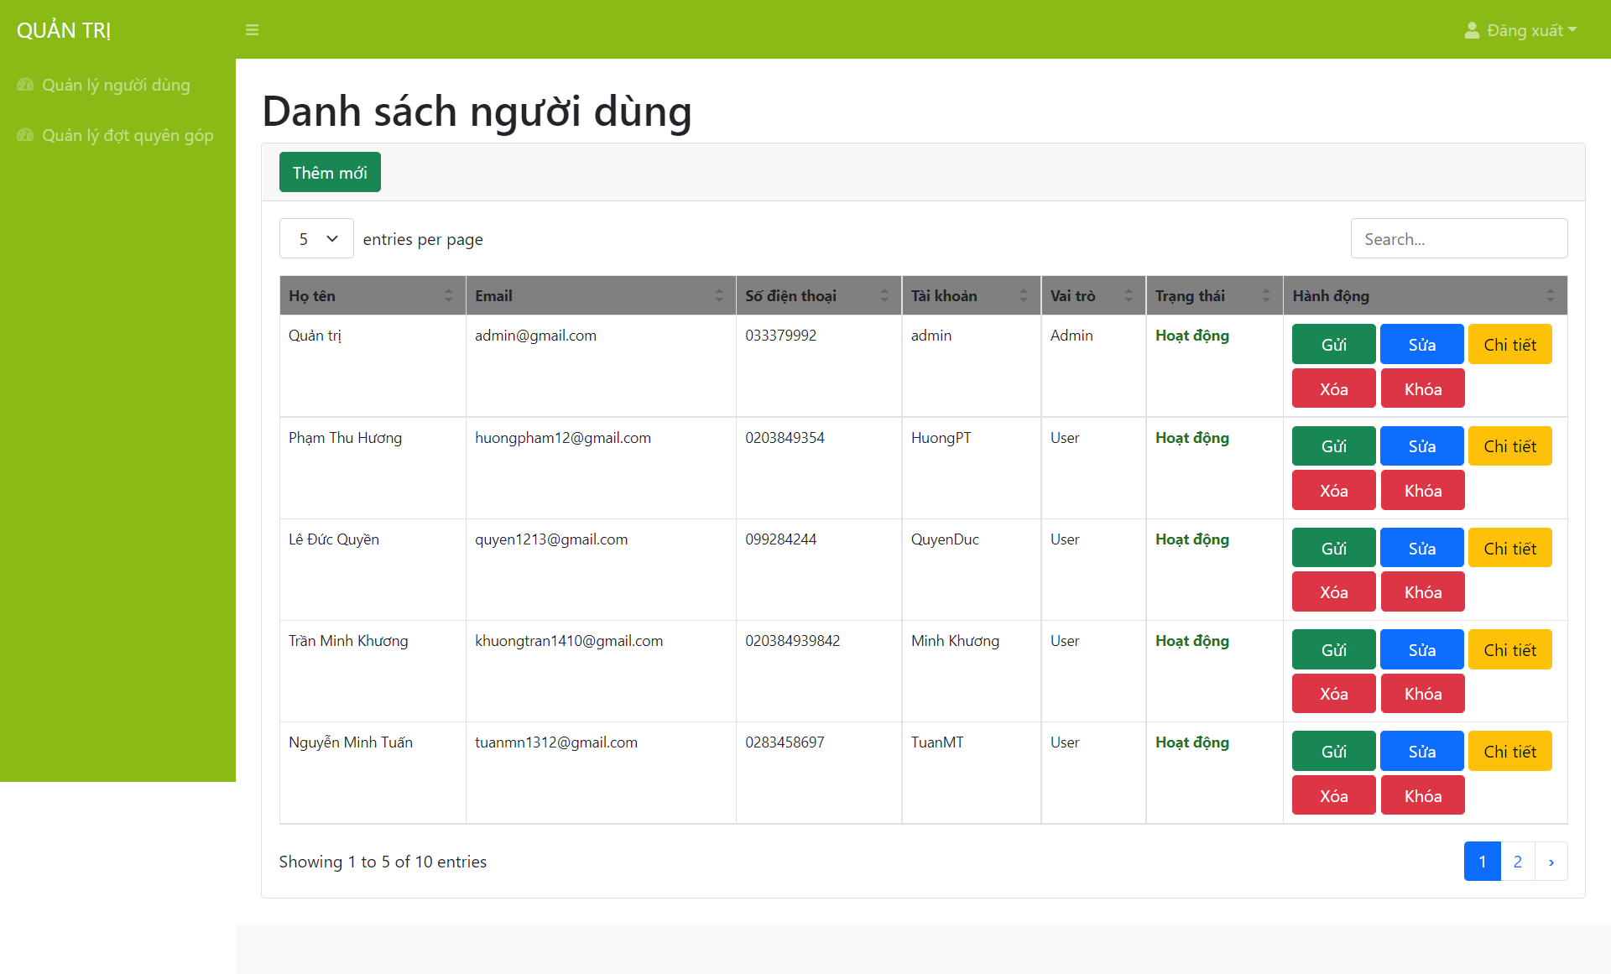

**Các thành phần của màn hình quản lý người dùng:**

|  |  |  |  |  |  |  |
| --- | --- | --- | --- | --- | --- | --- |
| **#** | **Item name** | **Control** | **Data type** | **I/O** | **Default Value** | **Description** |
| 1 | Quản trị | Label | Text | O |  | Hiển thị chữ ‘Quản trị’ |
| 2 | Danh sách người dùng | Label | Text | O |  | Hiển thị chữ ‘Danh sách người dùng’ |
| 3 | Quản lý người dùng | Label | Text | O |  | Hiển thị chữ ‘Quản lý người dùng’ |
| 4 | Quản lý đợt quyên góp | Label | Text | O |  | Hiển thị chữ ‘Quản lý đợt quyên góp’ |
| 5 | Thêm mới | Button | Button | O |  | Hiển thị nút ‘Thêm mới’ |
| 6 | Lọc | Combobox | Text | O |  | Hiển thị biểu tượng lọc tương ứng |
| 7 | Tìm kiếm | Input | Input | I |  | Nhập nội dung tìm kiếm tương ứng |
| 8 | Danh sách người dùng | Table | Table | O |  | Hiển thị bảng danh sách người dùng |
| 9 | Chi tiết | Button | Button | O |  | Hiển thị nút ‘Chi tiết’ |
| 10 | Sửa | Button | Button | O |  | Hiển thị nút ‘Sửa’ |
| 11 | Xóa | Button | Button | O |  | Hiện thị nút ‘Xóa’ |
| 12 | Khóa | Button | Button | O |  | Hiển thị nút ‘Khóa’ |

# 10. Chi tiết người dùng

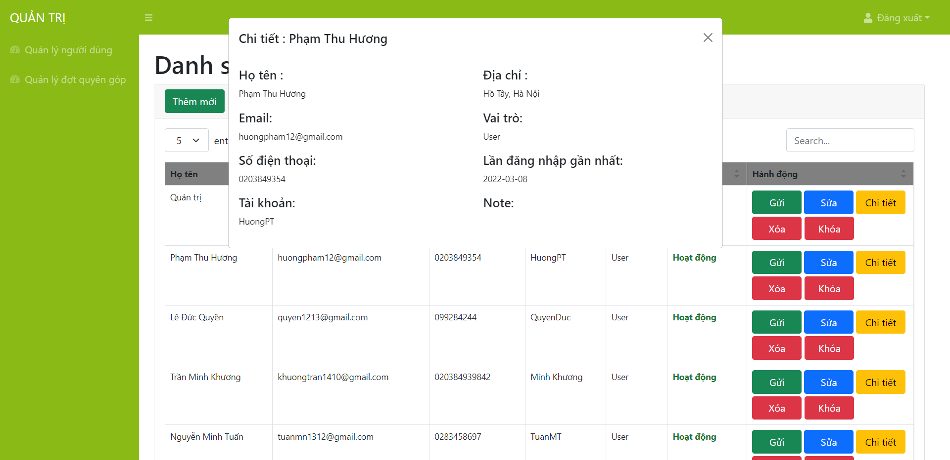

**Các thành phần của màn hình chi tiết người dùng:**

|  |  |  |  |  |  |  |
| --- | --- | --- | --- | --- | --- | --- |
| **#** | **Item name** | **Control** | **Data type** | **I/O** | **Default Value** | **Description** |
| 1 | Chi tiết | Label | Text | O |  | Hiển thị chữ ‘Chi tiết’ |
| 2 | Họ tên | Label | Text | O |  | Hiển thị chữ ‘Họ và tên’ |
| 3 | Email | Label | Text | O |  | Hiển thị chữ ‘Email’ |
| 4 | Số điện thoại | Label | Text | O |  | Hiển thị chữ ‘Số điện thoại’ |
| 5 | Tài khoản | Label | Text | O |  | Hiển thị chữ ‘Tài khoản’ |
| 6 | Địa chỉ | Label | Text | O |  | Hiển thị chữ ‘Địa chỉ’ |
| 7 | Vai trò | Label | Text | O |  | Hiển thị chữ ‘Vai trò’ |
| 8 | Lần đăng nhập gần nhất | Label | Text | O |  | Hiển thị chữ ‘Lần đăng nhập gần nhất’ |
| 9 | Ghi chú | Label | Text | O |  | Hiển thị chữ ‘Ghi chú’ |
| 10 | X | Button | Button | O |  | Hiển thị nút ‘X’ tương ứng |

# 11. Thêm người dùng:

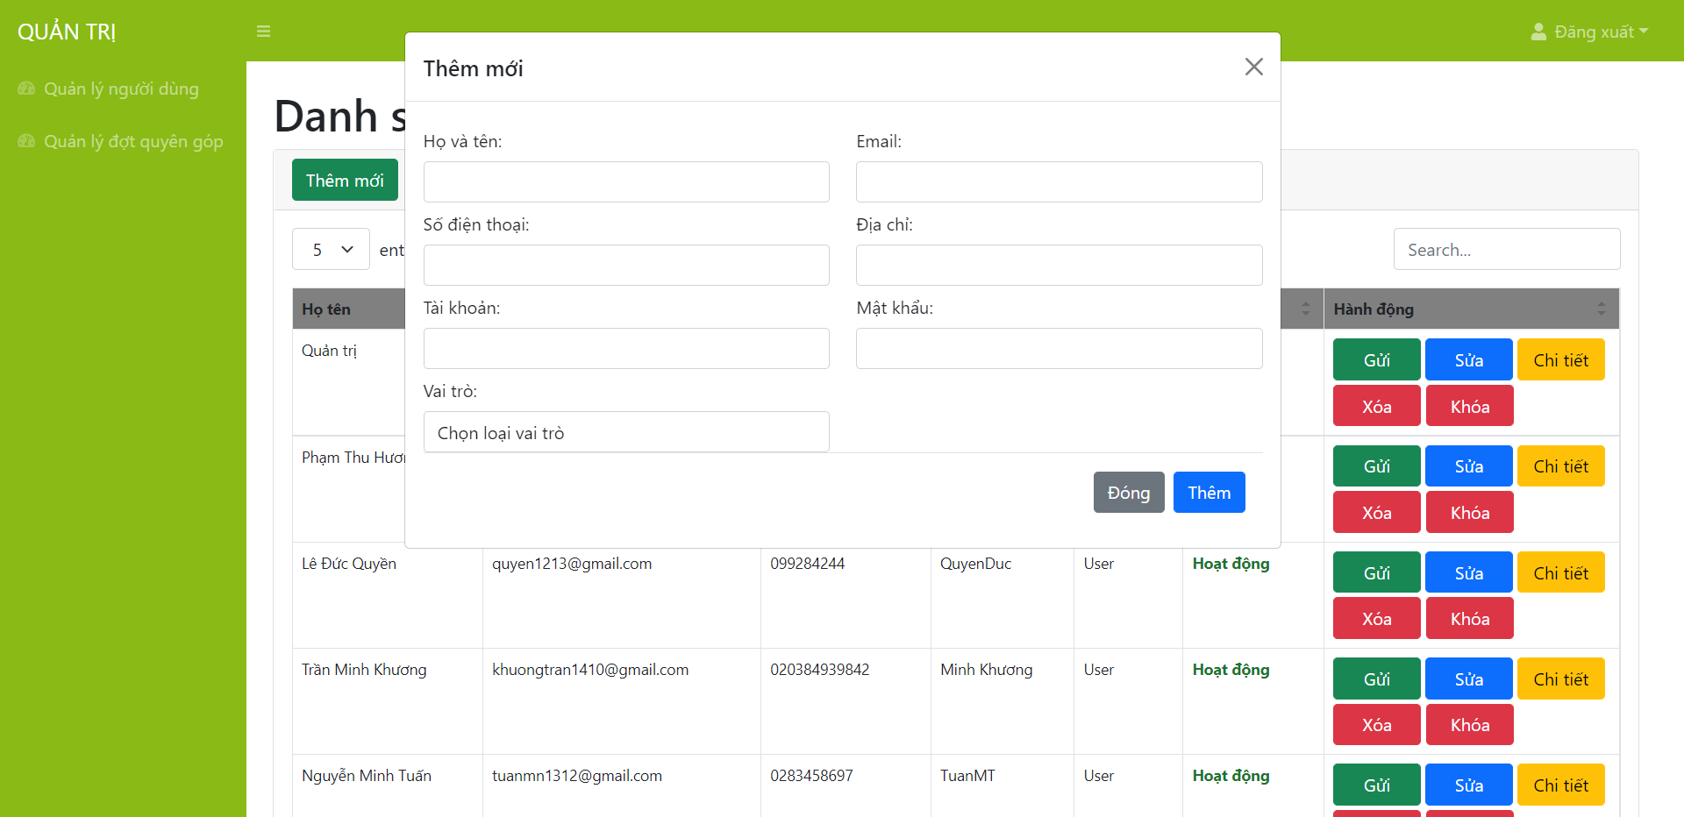

**Các thành phần của màn hình thêm người dùng:**

|  |  |  |  |  |  |  |
| --- | --- | --- | --- | --- | --- | --- |
| **#** | **Item name** | **Control** | **Data type** | **I/O** | **Default Value** | **Description** |
| 1 | Thêm mới | Label | Text | O |  | Hiển thị chữ ‘Thêm mới’ |
| 2 | Họ tên | Label | Text | O |  | Hiển thị chữ ‘Họ tên’ |
| 3 | Số điện thoại | Label | Text | O |  | Hiển thị chữ ‘Số điện thoại’ |
| 4 | Tài khoản | Label | Text | O |  | Hiển thị chữ ‘Tài khoản’ |
| 5 | Vai trò | Label | Text | Ô |  | Hiển thị chữ ‘Vai trò’ |
| 6 | Email | Label | Text | O |  | Hiển thị chữ ‘Email’ |
| 7 | Địa chỉ | Label | Text | O |  | Hiển thị chữ ‘Địa chỉ’ |
| 8 | Mật khẩu | Label | Text | O |  | Hiển thị chữ ‘Mật khẩu’ |
| 9 | Họ tên | Input | Input | I |  | Nhập họ tên tương ứng |
| 10 | Số điện thoại | Input | Input | I |  | Nhập số điện thoại tương ứng |
| 11 | Tài khoản | Input | Input | I |  | Nhập tài khoản tương ứng |
| 12 | Vai trò | Combobox | Text | O |  | Lựa chọn vai trò tương ứng |
| 13 | Email | Input | Input | I |  | Nhập email tương ứng |
| 14 | Địa chỉ | Input | Input | I |  | Nhập địa chỉ tương ứng |
| 15 | Mật khẩu | Input | Input | I |  | Nhập mật khẩu tương ứng |
| 16 | Đóng | Button | Button | O |  | Hiển thị nút ‘Đóng’ |
| 17 | Thêm mới | Button | Button | O |  | Hiển thị nút ‘Thêm mới’ |

# 12. Cập nhật người dùng:

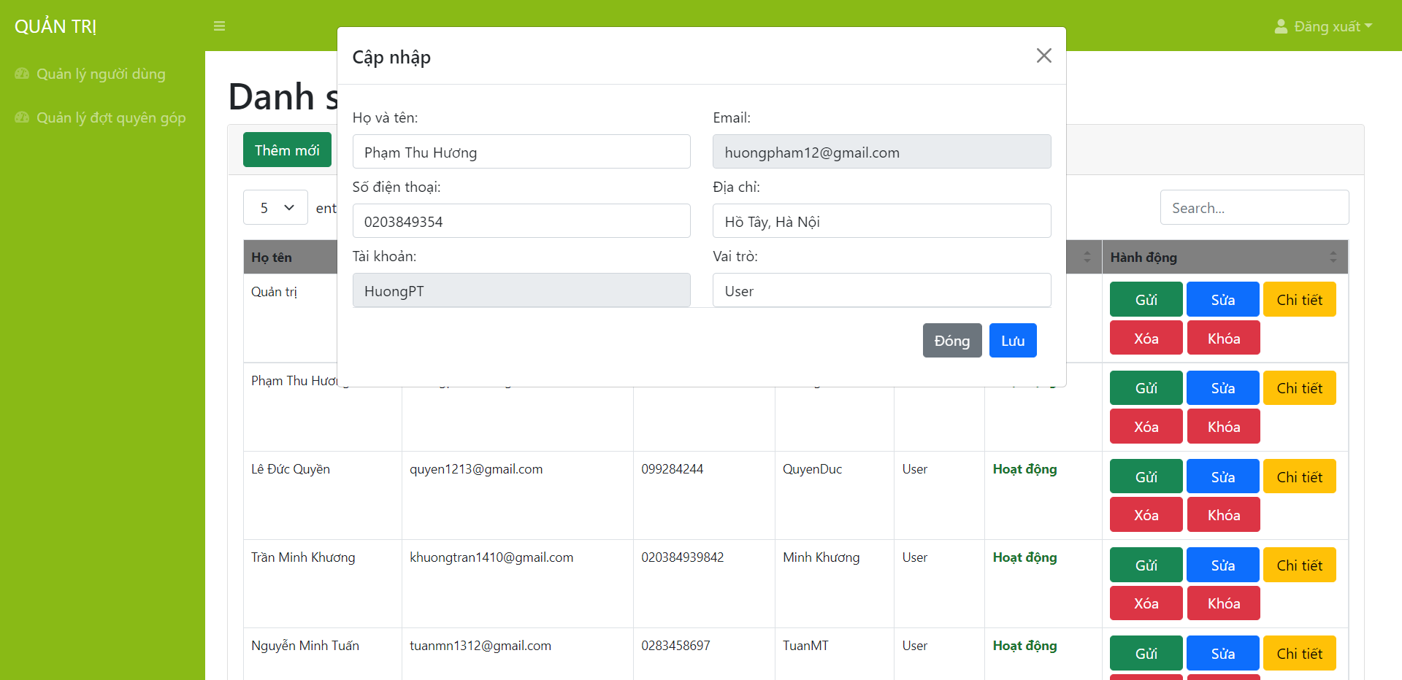

**Các thành phần của màn hình cập nhật người dùng:**

|  |  |  |  |  |  |  |
| --- | --- | --- | --- | --- | --- | --- |
| **#** | **Item name** | **Control** | **Data type** | **I/O** | **Default Value** | **Description** |
| 1 | Cập nhật | Label | Text | O |  | Hiển thị chữ ‘Cập nhật’ |
| 2 | Họ tên | Label | Text | O |  | Hiển thị chữ ‘Họ tên’ |
| 3 | Số điện thoại | Label | Text | O |  | Hiển thị chữ ‘Số điện thoại’ |
| 4 | Tài khoản | Label | Text | O |  | Hiển thị chữ ‘Tài khoản’ |
| 5 | Vai trò | Label | Text | Ô |  | Hiển thị chữ ‘Vai trò’ |
| 6 | Email | Label | Text | O |  | Hiển thị chữ ‘Email’ |
| 7 | Địa chỉ | Label | Text | O |  | Hiển thị chữ ‘Địa chỉ’ |
| 9 | Họ tên | Input | Input | I |  | Nhập họ tên tương ứng |
| 10 | Số điện thoại | Input | Input | I |  | Nhập số điện thoại tương ứng |
| 11 | Tài khoản | Input | Input | I |  | Nhập tài khoản tương ứng |
| 12 | Vai trò | Combobox | Text | O |  | Lựa chọn vai trò tương ứng |
| 13 | Email | Input | Input | I |  | Nhập email tương ứng |
| 14 | Địa chỉ | Input | Input | I |  | Nhập địa chỉ tương ứng |
| 16 | Đóng | Button | Button | O |  | Hiển thị nút ‘Đóng’ |
| 17 | Cập nhật | Button | Button | O |  | Hiển thị nút ‘Cập nhật’ |

# 13. Quản lý đợt quyên góp:

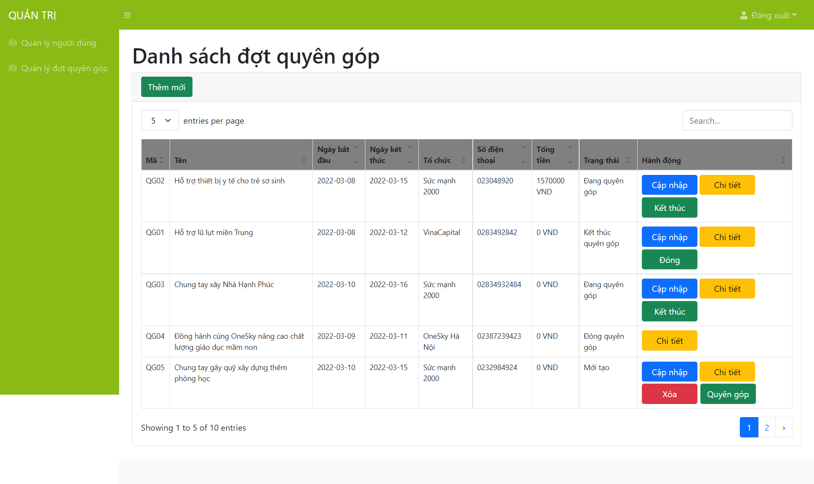

**Các thành phần của màn hình quản lý đợt quyên góp:**

|  |  |  |  |  |  |  |
| --- | --- | --- | --- | --- | --- | --- |
| **#** | **Item name** | **Control** | **Data type** | **I/O** | **Default Value** | **Description** |
| 1 | Quản trị | Label | Text | O |  | Hiển thị chữ ‘Quản trị’ |
| 2 | Danh sách đợt quyên góp | Label | Text | O |  | Hiển thị chữ ‘Danh sách đợt quyên góp’ |
| 3 | Quản lý người dùng | Label | Text | O |  | Hiển thị chữ ‘Quản lý người dùng’ |
| 4 | Quản lý đợt quyên góp | Label | Text | O |  | Hiển thị chữ ‘Quản lý đợt quyên góp’ |
| 5 | Thêm mới | Button | Button | O |  | Hiển thị nút ‘Thêm mới’ |
| 6 | Lọc | Combobox | Text | O |  | Hiển thị biểu tượng lọc tương ứng |
| 7 | Tìm kiếm | Input | Input | I |  | Nhập nội dung tìm kiếm tương ứng |
| 8 | Danh sách đợt quyên góp | Table | Table | O |  | Hiển thị bảng danh sách đợt quyên góp |
| 9 | Chi tiết | Button | Button | O |  | Hiển thị nút ‘Chi tiết’ |
| 10 | Cập nhật | Button | Button | O |  | Hiển thị nút ‘Cập nhật’ |
| 11 | Kết thúc | Button | Button | O |  | Hiện thị nút ‘Kết thúc’ |

# 14. Thêm đợt quyên góp:

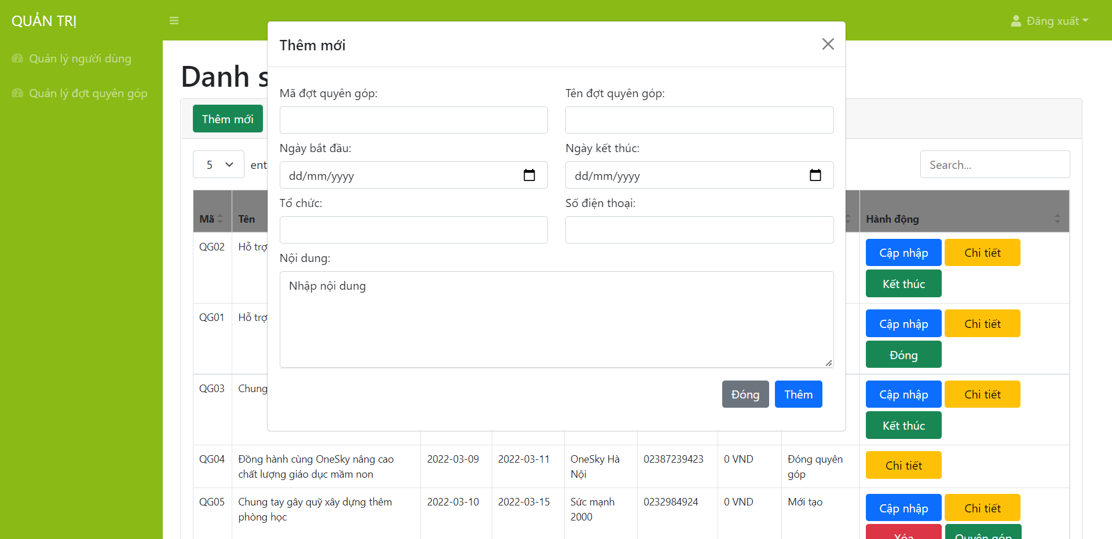

**Các thành phần của màn hình thêm đợt quyên góp:**

|  |  |  |  |  |  |  |
| --- | --- | --- | --- | --- | --- | --- |
| **#** | **Item name** | **Control** | **Data type** | **I/O** | **Default Value** | **Description** |
| 1 | Thêm mới đợt quyên góp | Label | Text | O |  | Hiển thị chữ ‘Thêm mới đợt quyên góp’ |
| 2 | Mã đợt quyên góp | Label | Text | O |  | Hiển thị chữ ‘Mã đợt quyên góp’ |
| 3 | Tên đợt quyên góp | Label | Text | O |  | Hiển thị chữ ‘Tên đợt quyên góp’ |
| 4 | Ngày bắt đầu | Label | Text | O |  | Hiển thị chữ ‘Ngày bắt đầu’ |
| 5 | Ngày kết thúc | Label | Text | Ô |  | Hiển thị chữ ‘Ngày kết thúc’ |
| 6 | Tổ chức | Label | Text | O |  | Hiển thị chữ ‘Tổ chức’ |
| 7 | Điện thoại | Label | Text | O |  | Hiển thị chữ ‘Điện thoại’ |
| 8 | Nội dung | Label | Text | O |  | Hiển thị chữ ‘Nội dung’ |
| 9 | Mã đợt quyên góp | Input | Input | I |  | Nhập mã đợt quyên góp tương ứng |
| 10 | Tên đợt quyên góp | Input | Input | I |  | Nhập tên đợt quyên góp tương ứng |
| 11 | Ngày bắt đầu | Input | Input | I |  | Nhập ngày bắt đầu tương ứng |
| 12 | Ngày kết thúc | Input | Input | I |  | Nhập ngày kết thúc tương ứng |
| 13 | Tổ chức | Input | Input | I |  | Nhập tổ chức tương ứng |
| 14 | Điện thoại | Input | Input | I |  | Nhập điện thoại tương ứng |
| 15 | Nội dung | Input | Input | I |  | Nhập nội dung tương ứng |
| 16 | Đóng | Button | Button | O |  | Hiển thị nút ‘Đóng’ |
| 17 | Thêm mới | Button | Button | O |  | Hiển thị nút ‘Thêm mới’ |

# 15. Cập nhật đợt quyên góp:

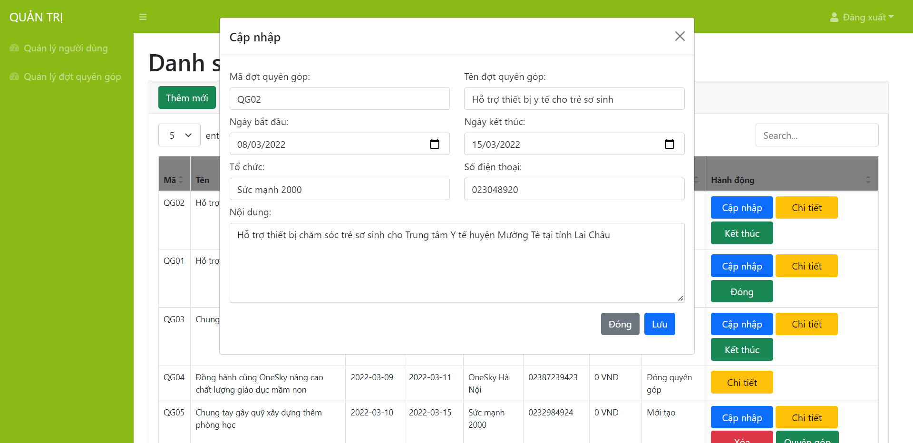

**Các thành phần của màn hình cập nhật đợt quyên góp:**

|  |  |  |  |  |  |  |
| --- | --- | --- | --- | --- | --- | --- |
| **#** | **Item name** | **Control** | **Data type** | **I/O** | **Default Value** | **Description** |
| 1 | Cập nhật | Label | Text | O |  | Hiển thị chữ ‘cập nhật’ |
| 2 | Mã đợt quyên góp | Label | Text | O |  | Hiển thị chữ ‘Mã đợt quyên góp’ |
| 3 | Tên đợt quyên góp | Label | Text | O |  | Hiển thị chữ ‘Tên đợt quyên góp’ |
| 4 | Ngày bắt đầu | Label | Text | O |  | Hiển thị chữ ‘Ngày bắt đầu’ |
| 5 | Ngày kết thúc | Label | Text | O |  | Hiển thị chữ ‘Ngày kết thúc’ |
| 6 | Tổ chức | Label | Text | O |  | Hiển thị chữ ‘Tổ chức’ |
| 7 | Điện thoại | Label | Text | O |  | Hiển thị chữ ‘Điện thoại’ |
| 8 | Nội dung | Label | Text | O |  | Hiển thị chữ ‘Nội dung’ |
| 9 | Mã đợt quyên góp | Input | Input | I |  | Nhập mã đợt quyên góp tương ứng |
| 10 | Tên đợt quyên góp | Input | Input | I |  | Nhập tên đợt quyên góp tương ứng |
| 11 | Ngày bắt đầu | Input | Input | I |  | Nhập ngày bắt đầu tương ứng |
| 12 | Ngày kết thúc | Input | Input | I |  | Nhập ngày kết thúc tương ứng |
| 13 | Tổ chức | Input | Input | I |  | Nhập tổ chức tương ứng |
| 14 | Điện thoại | Input | Input | I |  | Nhập điện thoại tương ứng |
| 15 | Nội dung | Input | Input | I |  | Nhập nội dung tương ứng |
| 16 | Đóng | Button | Button | O |  | Hiển thị nút ‘Đóng’ |
| 17 | Cập nhật | Button | Button | O |  | Hiển thị nút ‘Cập nhật’ |

# 16. Chi tiết đợt quyên góp:

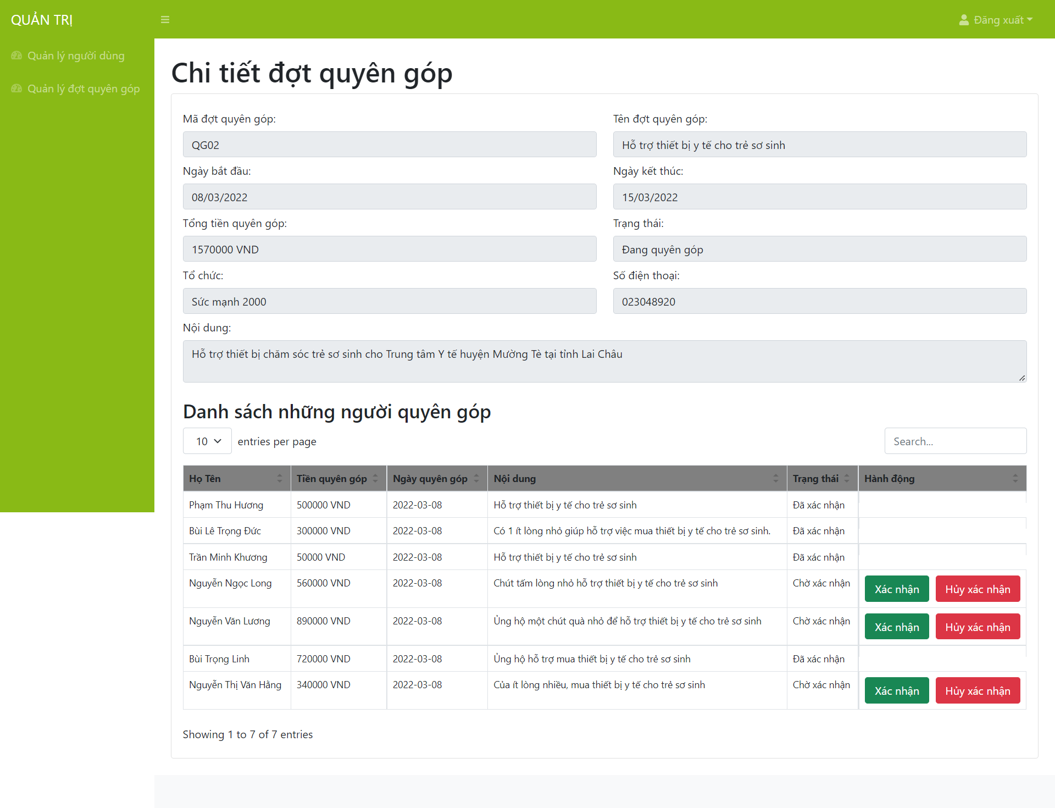

**Các thành phần của màn hình chi tiết đợt quyên góp:**

|  |  |  |  |  |  |  |
| --- | --- | --- | --- | --- | --- | --- |
| **#** | **Item name** | **Control** | **Data type** | **I/O** | **Default Value** | **Description** |
| 1 | Quản trị | Label | Text | O |  | Hiển thị chữ ‘Quản trị’ |
| 2 | Quản lý người dùng | Label | Text | O |  | Hiển thị chữ ‘Quản lý người dùng’ |
| 3 | Quản lý đợt quyên góp | Label | Text | O |  | Hiển thị chữ ‘Quản lý đợt quyên góp’ |
| 4 | Chi tiết đợt quyên góp | Label | Text | O |  | Hiển thị chữ ‘Chi tiết đợt quyên góp’ |
| 5 | Mã đợt quyên góp | Label | Text | O |  | Hiển thị chữ ‘Mã đợt quyên góp’ |
| 6 | Tên đợt quyên góp | Label | Text | O |  | Hiển thị chữ ‘Tên đợt quyên góp’ |
| 7 | Ngày bắt đầu | Label | Text | O |  | Hiển thị chữ ‘Ngày bắt đầu’ |
| 8 | Ngày kết thúc | Label | Text | O |  | Hiển thị chữ ‘Ngày kết thúc’ |
| 9 | Tổng tiền | Label | Text | O |  | Hiển thị chữ ‘Tổng tiền’ |
| 10 | Trạng thái | Label | Text | O |  | Hiển thị chữ ‘Trạng thái’ |
| 11 | Tổ chức | Label | Text | O |  | Hiển thị chữ ‘Tổ chức’ |
| 12 | Số điện thoại | Label | Text | O |  | Hiển thị chữ ‘Số điện thoại’ |
| 13 | Nội dung | Label | Text | O |  | Hiển thị chữ ‘Nội dung’ |
| 14 | Mã đợt quyên góp | Input | Input | I |  | Nhập mã đợt quyên góp tương ứng |
| 15 | Tên đợt quyên góp | Input | Input | I |  | Nhập tên đợt quyên góp tương ứng |
| 16 | Ngày bắt đầu | Input | Input | I |  | Nhập ngày bắt đầu tương ứng |
| 17 | Ngày kết thúc | Input | Input | I |  | Nhập ngày kết thúc tương ứng |
| 18 | Tổng tiền | Input | Input | I |  | Nhập tổng tiền tương ứng |
| 19 | Trạng thái | Input | Input | I |  | Nhập trạng thái tương ứng |
| 20 | Tổ chức | Input | Input | I |  | Nhập tổ chức tương ứng |
| 21 | Số điện thoại | Input | Input | I |  | Nhập số điện thoại tương ứng |
| 22 | Nội dung | Input | Input | I |  | Nhập nội dung tương ứng |
| 23 | Danh sách những người quyên góp | Label | Text | O |  | Hiển thị chữ ‘Danh sách những người quyên góp’ |
| 24 | Lọc | Combobox | Text | O |  | Lọc theo số liệu mình lựa chọn |
| 25 | Tìm kiếm | Input | Input | I |  | Nhập thông tin muốn tìm kiếm |
| 26 | Danh sách những người quyên góp | Table | Table | O |  | Hiển thị danh sách những người quyên góp dưới dạng bảng |
| 27 | Xác nhận | Button | Button | O |  | Hiển thị nút ‘Xác nhận’ |
| 28 | Hủy xác nhận | Button | Button | O |  | Hiển thị nút ‘Hủy xác nhận’ |